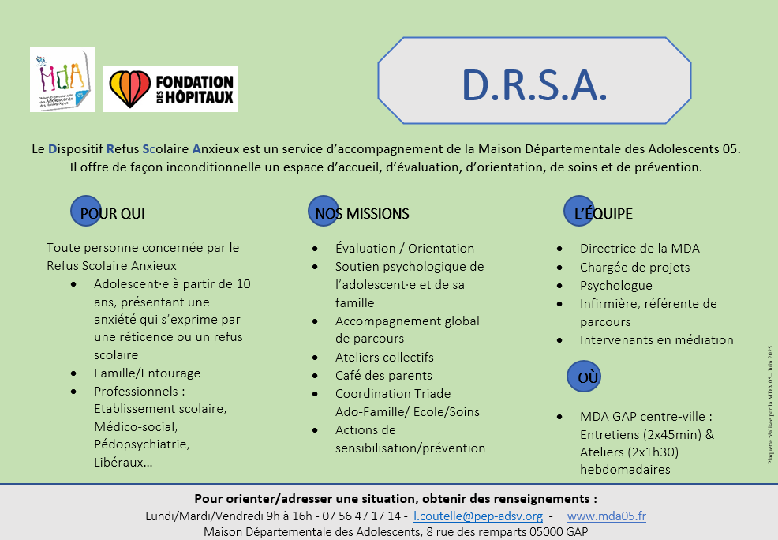



# **Dispositif Refus Scolaire Anxieux Formulaire d’adressage**



Adolescent·e concerné·e **avec son accord et celui de ses représentants** :

Nom :

Prénom :

Date de naissance :

Classe : Etablissement :

Représentant légal :

|  |  |  |  |
| --- | --- | --- | --- |
|  | Représentant légal | Adresse | Téléphone |
| NOM/Prénom |  |  |  |
| NOM/Prénom |  |  |  |

Personne adressant l’adolescent·e :

Nom Prénom :

Lien avec l’adolescent·e /Fonction :

Etablissement/Structure/Institution :

Numéro de téléphone :

**Veuillez cocher les éléments qui correspondent à la situation de l’adolescent·e :**

*Plusieurs choix possibles*

 Situation de réticence à se rendre à l’école

 Situation de refus à se rendre à l’école

 Rentre dans l’établissement mais ne se rend pas en classe (cours de récréation, vie scolaire, infirmerie, autres).

A préciser :

 Appels de l ’établissement pour des retours au domicile

Les absences de l’adolescent·e sont :

 rares  perlées  ciblées  à temps partiel  totales

Lors de ces absences, l’adolescent·e est :

 Au domicile  Autre, à préciser :

 Les absences sont dissimulées aux parents

Document réalisé par la MDA 05– Juin 2025

 Les absences sont excusées par les représentants légaux

 Les représentants légaux ont établi un lien avec l’établissement dans le but de faciliter la venue de l’adolescent au collège/lycée

 L’adolescent·e est encouragé·e par ses représentants légaux pour aller au collège/lycée

L’adolescent·e exprime :

 Une opposition à se rendre au collège/lycée

 Une crainte de se rendre au collège/lycée

 Une tristesse particulière en lien avec l’école

 Des crises de colère au moment de se rendre à l’école

 De fréquentes plaintes physiques

 Une amélioration de la détresse émotionnelle durant les week-ends et vacances

 Une volonté de poursuivre des apprentissages

L’adolescent·e rencontre des difficultés :

 D’apprentissage

 Relationnelles avec ses camarades

 Relationnelles avec les adultes

L’adolescent·e bénéficie d’accompagnements particuliers :

 Médical  Orthophonique  Psychomoteur Psychologique Pédopsychiatrique  Educatif

L’adolescent·e est porteur·euse :

 Pathologie chronique  Handicap

 Troubles Dys  TDA / H  TSA  Autre :

L’adolescent·e bénéficie d’un :

 PAI  PAP PPRE PPS

Mobilité :

L’adolescent·e et ses représentants peuvent se déplacer régulièrement à Gap :  oui  non

Autres informations à préciser :

Document réalisé par la MDA 05– Juin 2025

Le formulaire est à adresser à Ludivine Coutelle, référente de parcours Dispositif Refus Scolaire Anxieux Maison des Ados 05 :

8 rue des remparts 05000 GAP

[l.coutelle@pep-adsv.og](mailto:l.coutelle@pep-adsv.og)

07 56 47 17 14

Après une première évaluation pluridisciplinaire, l’équipe contactera les représentants + le partenaire adresseur.

Une premier rendez vous pourra vous être proposé dans les locaux de la MDA à Gap.